EB 2, 3/ ES Cunha Rivara
Español – 1er examen 3er trimestre
7º curso - (2009/2010)

Nombre: __________________________________________ Número:______ Grupo: ______
Fecha: ______________________________________________________________________
Evaluación: ___________________ Prof.: _____________ Enc. Educ.: __________________

Año

Anexo 9
I - Comprensión Lectora/Vocabulario/Funcionamiento de la Lengua

1. Lee el texto que se encuentra dividido en tres partes y responde a lo que cada una de esas tres partes pide.
Mi casa, mi familia

Me llamo Jesús, vivía con mi papá, Javier, y mi mamá Elena. Soy el más pequeño de tres hermanos. Luís, el mayor está casado con Teresa y tiene dos hijos gemelos, Andrés y Manolo. Vive en un pequeño pueblo de Toledo, en una casa antigua, con chimenea y todo. Blanca, la segunda, tiene trece años, es muy simpática y cariñosa. Ya tiene llave de casa y algunos sábados llega tarde a cenar. Por fin, estoy yo. ¡Soy el tercero! Mi cumpleaños es el día 15 de diciembre. Cuando tenía cuatro años, toda la gente decía que era hermoso y me besaba y abrazaba y estrujaba como un oso de peluche. Mi casa era muy moderna y estaba pintada de color blanco. Tenía un balcón que daba al parque. Desde la ventana de mi habitación veía a los niños jugar. Siempre tenía la persiana subida y la puerta de la habitación abierta, porque mamá decía que era pequeño para tenerla cerrada.
Mi abuelo Antonio tenía por lo menos, cien años. Él era muy bueno y gracioso. Vivía en el último piso de nuestra vivienda, en un diminuto piso, pero lo mejor es que tenía unas escaleras que llevaban a la terraza del tejado. Nos subíamos los dos, algunas noches, para hablar con mi abuela Rocío, que estaba muerta. Pero, para el abuelo, seguía viva y él la amaba. Decía que era nuestra mejor amiga y cada quince de diciembre subíamos allí para celebrar con ella mi cumpleaños.
Mi madre decía que estaba cansada de la cocina, porque siempre tenía que cocinar, fregar los platos y llenar la nevera de comida.

1.1. Completa el árbol genealógico con el vocabulario sobre la familia, teniendo como punto de referencia Jesús. (Pon atención a la ayuda que te es dada).
~
Antonio
Rocío
(abuelo) ____________
~
Elena
Javier
____________ ____________

~
Luís
Blanca
JESÚS
Teresa
____________ ____________ ____________
Andrés
Manolo

1.2. ¿ Por qué se comparaba Jesús con un oso de peluche?
______________________________________________________________________
______________________________________________________________________

Ahora vivo en un apartamento bastante moderno pero muy pequeño, pues sólo tiene cuatro habitaciones: el salón, un dormitorio, el baño y la cocina. La cocina es tan pequeña que en ella sólo se puede estar de pie, pero tiene todos los electrodomésticos necesarios: frigorífico, nevera, lavadora, microondas y cocina eléctrica con horno; también hay un fregadero y una campana extractora. En el salón, que es la habitación en la que paso más tiempo, hay una pequeña televisión, mi equipo de música, un sofá, una mesa, cuatro sillas y, lo mejor de todo, una chimenea donde pongo lumbre esos días que hace tanto frío. En el baño están el lavabo, el váter y la ducha, y en el dormitorio hay una cama bastante grande, una cómoda y un armario para guardar la ropa. Es cierto que mi apartamento es pequeño, pero a mí me gusta y lo encuentro bastante acogedor, especialmente en las largas noches del invierno irlandés.

1.3. Refiere el nombre de las diferentes partes de la casa señaladas, apoyándote en el texto. Atención: ni todas las partes de la casa aparecen en esta parte del texto.

1. _____________________________________

2. _____________________________________

3. _____________________________________

4. _____________________________________

5. _____________________________________

6. _____________________________________

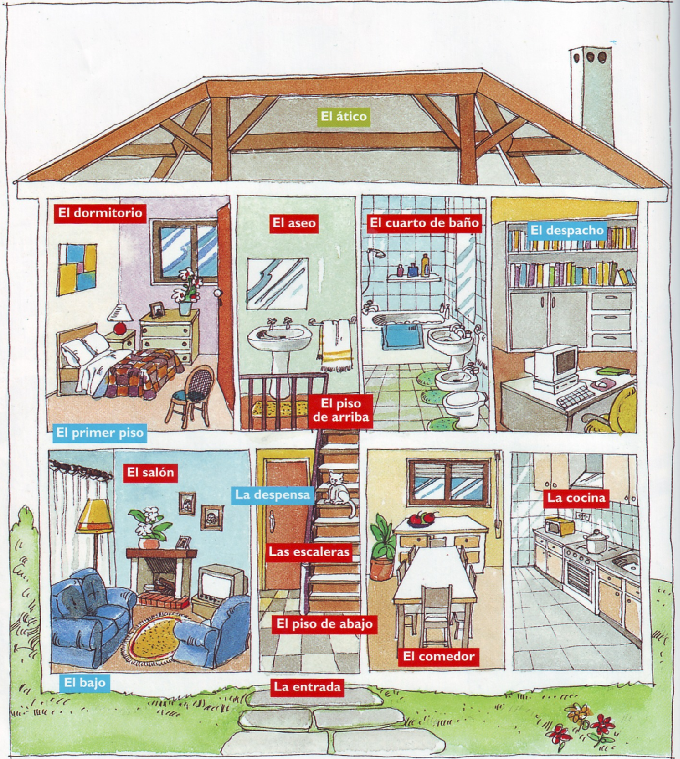

1
3
2

4
5

6

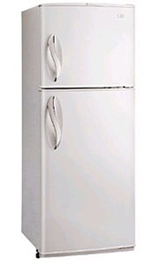
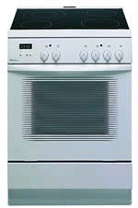
1.4. Indica el nombre de los siguientes objetos.
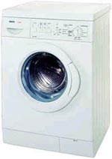
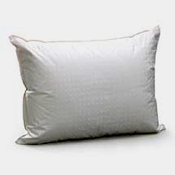

_____________ _____________ _____________ _____________

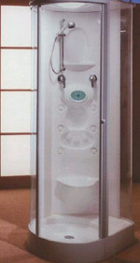
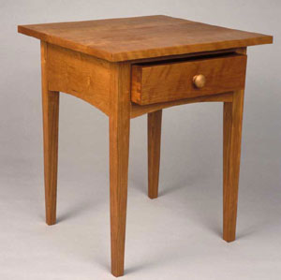

_____________ _____________ _____________ _____________

La casa de mis sueños es mucho más grande y con espacio suficiente para una familia de 3 ó 4 hijos. La verdad es que me gustaría poder comprar un chalé individual de tres plantas y jardín. El garaje estaría en el sótano y en la planta baja habría un salón muy grande, un comedor, la cocina y un baño pequeño. Los dormitorios estarían en la primera planta, donde también habría un cuarto de baño con bañera y jacuzzi. En el jardín pondría una piscina para refrescarnos en el verano y reservaría una parte para sembrar verduras y hortalizas. Por supuesto, la casa de mis sueños no estaría en el centro de una ciudad, sino en el campo, donde podría disfrutar del sol y de la naturaleza.
Texto adaptado del libro El español para todos, José Martínez y Pedro Gata

1.5. ¿Por qué le gustaría a Jesús tener una casa en el campo?
______________________________________________________________________
______________________________________________________________________

1.6. Compara la casa verdadera de Jesús con la casa de sus sueños, relativamente al número de habitaciones.
______________________________________________________________________
______________________________________________________________________

2. Haz la traducción de las siguientes frases.

2.1. Eu tenho uns calções vermelhos. ________________________________________
2.2. Ela gosta da saia verde. _______________________________________________
2.3. Tu compras uma gravata azul. __________________________________________
2.4. Nós usamos as meias amarelas e vós as castanhas.__________________________
______________________________________________________________________
2.5. Os sapatos pretos estão largos. __________________________________________


3. Utiliza los localizadores espaciales y di donde se encuentra la lámpada.
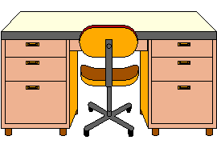
a. b. c. d.
______________ _____________ ________________ _________________

4. Rellena los huecos con el pretérito perfecto de los verbos correspondientes.

¿Qué has hecho hoy por la mañana? yo (Levantarse), (ducharse), (desayunar), (tomar) un café, (charlar), (salir) de la casa, (ir) al instituto, (llegar) al instituto, (encontrarse) con mis amigos.
¿Qué has hecho hoy en el instituto? (subir) la escalera, (ir) a las clases, mis amigas y yo (charlar), (nosotros, esperar) al profesor, el profe (llegar), el profe (entrar) en el aula, (nosotros, trabajar), (faltar) nadie, (dar) mi cuaderno a mi amiga. (nosotros, estudiar), (nosotros, aprender) mucho, (yo, preguntar) algo, (yo, escribir) mucho, (yo, apuntar) muchas palabras, (yo, buscar) una respuesta, mi amiga me (ayudar), (nosotros, hacer) un ejercicio, (nosotros, abrir) el libro, (nosotros, leer) el libro, (nosotros, discutir), (nosotros, interesarse) por el tema, pero Juan (dormir), Juan (copiar) los deberes, Juan (mirar) por la ventana (Fenster) y (comer) un bocadillo. Nosotros (preparar) el examen, (nosotros, escuchar).

5. Completa la tabla con los adjetivos posesivos.

Tener una cosa |  | Tener dos o más cosas
Masculino | Femenino | Masculino | Femenino
Mi
 |  | Nuestros


III – Expresión Escrita

- Escribe un texto, mínimo seis y máximo de diez líneas, donde digas cuál es tu moda (las prendas de vestir que más te gustan, los colores de esas prendas).
Ojo: Debes hacer un texto bien estructurado con párrafos para introducción, desarrollo y conclusión.

¡Buen Trabajo!

Estrujaba: apertava
Sembrar: semear

